Con fin es fortalecer el hábito lector en los estudiantes ayudados de su familia, se lanza esta campaña de lectura.

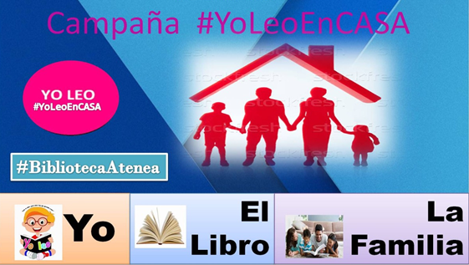
Lcda. Nancy Taipicaña. G.

INSTITUCIÓN EDUCATIVA FISCAL “ANDRÉS F. CÓRDOVA”
BIBLIOTECA

BIBLIOTECARIA

